COTIZACIÓN VIAJE TERRESTRE CARTAGENA

3 NOCHES / 4 DÍAS
Instructor deportivo: Cristian Vanegas
17/03/2026
En el presente documento se realiza el desarrollo del viaje Terrestre a Cartagena de Indias, evento deportivo, anexando la información pertinente para el turista. El producto incluirá lo siguiente:
- Transporte en bus de turismo, silla reclinable, baño y sonido
- Alimentación: 4 desayunos, 4 almuerzo, 3 cenas.
- Alojamiento:3 noches y 4 días en el sector de Bocagrande
- Baño en playas de Bocagrande
- Tour acuático a Tierra Bomba, sector punta Arena
- Seguro de viaje
- Evento de integración de grupo en chiva rumbera en la noche, día a disponibilidad de los pasajeros
- Fecha: del 7 al 12 de octubre
- VALOR POR PERSONA: $895.000 PESOS
- TODO NIÑO PAGA
- De 0 a 2 años: $70.000 pesos
- De 2 a 4 años (que no halla cumplido los 5 años) con silla en el bus, sin alimentación y sin cama en el hotel: $450.000 pesos
- De 5 años en adelante: $895.000 POR PERSONA

- OBSERVACIONES:
  - Tarifa sujeta a cambios improvistos.
  - Tarifa válida para mínimo 38 pasajeros.
  - Inicio de reserva con el 25% por pasajero, continuación de abonos por parte de los interesados de acuerdo con su capacidad de pago, 15 días antes del viaje pago total.
  - Tarifa sujeta a acomodación múltiple, en caso de requerir acomodación doble, tendrá un costo adicional de $60.000 por pasajero.
- NO INCLUYE: alimentación en carretera, gastos no especificados.

- TENER EN CUENTA: en caso de aceptar la cotización realizar el envío de la siguiente información: nombres completos, tipo de documento, número de identificación, fecha de nacimiento, número telefónico por persona o grupo familiar.

Información para transacción:

Luis Alberto Duarte Molina C.C. 79.538.678
Cuenta de ahorros Bancolombia | 38475725821
NEQUI / DAVIPLATA | 311 5815159

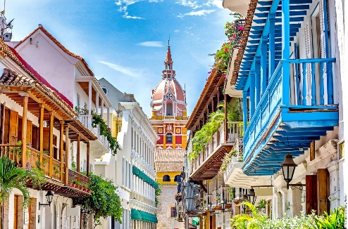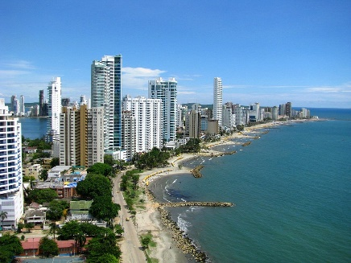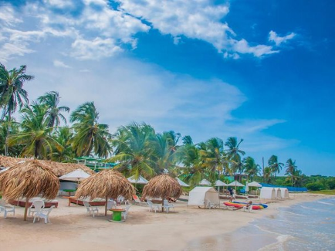

🚌 DÍA 1 – ¡COMIENZA LA AVENTURA!
Salida desde los municipios de origen según los horarios establecidos.
¡Empaca tu maleta, tus ganas de participar en el evento deportivo NAIRO FEST CARTAGENA DE INDIAS y prepárate para una experiencia increíble!

🌊 DÍA 2
Llegada a CARTAGENA, sector Bocagrande, hotel en la Av. San Martin
🥞 Desayuno para recargar energía.
🏖️ Tiempo para disfrutar de las playa de Bocagrande a solo tres cuadras del hotel
🍽️ Almuerzo.
🌿 Recibimos habitaciones, acomodación y tarde libre
🍽️ Cena y alojamiento

🏝️ DÍA 3

🥞 Alimentación completa: desayuno, almuerzo y cena
📸 Tiempo para evento deportivo
(las personas que tengan tiempo disponible, haremos tour acuático a Tierra Bomba, sector punta Arena con almuerzo incluido) bellas playas de color turqueza con la bella Cartagena de paisaje.
🏖️ Regreso al hotel para descansar, cena y alojamiento.

🌴 DÍA 4

🥞 Alimentación completa: desayuno, almuerzo y cena
📸 Tiempo para evento deportivo
(las personas que tengan tiempo disponible, haremos tour acuatico a Tierra Bomba, sector punta Arena con almuerzo incluido) bellas playas de color turqueza con la bella Cartagena de paisaje.
🏖️ regreso al hotel para descansar, cena y alojamiento.

🚲 DÍA 5

🥞 Alimentación: desayuno, entrega de habitaciones a medio día, almuerzo
📸 Tiempo para evento deportivo
🚌 Regreso a casa a la hora estipulada de acuerdo a finalización de evento.

🏁 DÍA 6 – FIN DE LA AVENTURA
Parada para desayunar
Llegada al municipio de origen.
Regresamos con la maleta llena de recuerdos, nuevas amistades y muchas historias para contar 🥰🌟

Cotización realizada por Turismo Guacana:

Luis Alberto Duarte Molina
311 5815159

